בעבודות קודמות למדנו על מתכות המוליכות זרם חשמלי.
אולם, חשמל זורם לא רק במתכות. כולנו יודעים כי גופינו מוליך חשמל וכי אסור לגעת בידיים רטובות במכשירים חשמליים מחשש להתחשמלות.
מדוע אנו מוליכים זרם חשמלי? הרי איננו עשויים מתכת?!

בפעילות זו נלמד על תמיסות מימיות המוליכות זרם חשמלי, נבין מדוע אנו מעבירים זרם חשמלי ונלמד על שימושים ויישומים בהולכת זרם חשמלי דרך תמיסות.

צפו בניסוי בסרטון הבא, יש לרדת בדף לfigure 2-, וענו על השאלות הבאות:
(שמרו את הקובץ במחשב)
ניסוי זה מתאר העברת זרם חשמלי בתמיסה מימית של נחושת כלורית.
- מהו הממס ומהו המומס בתמיסה?

חומרים שתמיסתם המימית מוליכים זרם חשמלי נקראים אלקטרוליטים.

מה קורה בתמיסה כאשר עובר דרכה זרם חשמלי?
מדוע מופיעות בועות ליד אלקטרודה(*) אחת? מדוע מופיע ציפוי חום על האלקטרודה השנייה?
*אלקטרודה – מוט העשוי מחומר מוליך ומחובר לאחד ההדקים של מקור זרם.

כדי לענות על שאלות אלה צפו באנימציה המתארת את המתרחש בתמיסה מימית של נחושת כלורית כאשר עובר בה זרם חשמלי.
לחצו פעמיים על הסמל לצפייה באנימציה.
להפעלת האנימציה לחצו על העכבר.
לחזרה לפעילות סגרו את החלון האנימציה.

- מה קורה לנחושת כלורית בתוך מים?
רמז: מנין הופיעו יוני הכלור ויוני הנחושת ליד האלקטרודות?

מעבר זרם חשמלי בתמיסה מימית של אלקטרוליט גורם לשינויים בחומרים שבתמיסה.
כאשר מעבירים זרם חשמלי בתמיסת נחושת כלורית, נמשכים היונים אל האלקטרודות.

בתמיסה המימית של נחושת כלורית קיימים יונים חיוביים ויונים שליליים:
יוני _________ נמשכים אל האלקטרודה החיובית.
יוני _________ נמשכים אל האלקטרודה השלילית
המטען החשמלי של יוני הכלור ____________.
המטען החשמלי של יוני הנחושת ____________..

3. מדוע משתחררות בועות ליד האלקטרודה החיובית?
מדוע מופיע ציפוי חום על האלקטרודה השלילית?
4. מה יקרה לאחר זמן רב לתמיסה? האם עדיין יעבור דרכה זרם חשמלי? נמקו.

עיינו בתווית הרכיבים במים מינרלים:
- האם מים מינרלים יוליכו זרם חשמלי? הסבירו מדוע
- האם מים מזוקקים יוליכו זרם חשמלי? הסבירו מדוע.
- אם כן, מדוע אסור לגעת במכשירי חשמל בידיים רטובות?

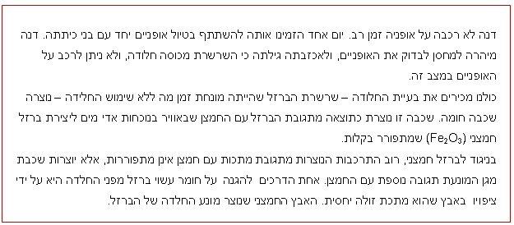
סיפור מקרה:

שאלה 1
סמנו את התשובה הנכונה על ידי הדגשתה ב"מרקר":
א. חלודה היא תערובת של ברזל וחמצן.
ב. חלודה היא תרכובת של ברזל וחמצן.
ג. חלודה היא צורה שונה של היסוד חמצן.
ד. חלודה היא תרכובת של ברזל, חמצן ומימן.

שאלה 2
אחת השיטות לצפות כלי העשוי ממתכת אחת במתכת אחרת היא על ידי מערכת אלקטרוליזה. לשם כך מחברים את כלי המתכת המיועד לציפוי להדק השלילי של מקור זרם (כלי המתכת מהווה אלקטרודה). טובלים את הכלי בתמיסה המכילה יונים חיוביים של המתכת שבה רוצים לצפות את הכלי. יוני המתכת שבתמיסה נמשכים אל הכלי. אלקטרונים מכלי המתכת עוברים אל היונים החיוביים שבתמיסה, ומתקבל ציפוי מתכתי על הכלי.
במקרה של ציפוי באבץ ניתן לסכם את התגובה בצורה הבאה:
Zn²⁺ + 2e → Zn
(אלקטרון – e ; אבץ – Zn)
א. הסבירו את התגובה הכימית שמתרחשת בקצרה, תוך שימוש במושגים: יון, אטום, אלקטרונים.
ב. מדוע מחברים את הכלי להדק השלילי של מקור הזרם?

שאלה 3
מה צריך לשנות במערכת האלקטרוליזה משאלה 3 אם רוצים לצפות את הקרנף בכסף? הסבירו מה צריך לעשות לשם כך.
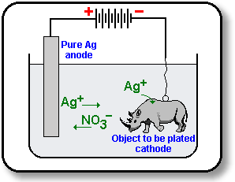

http://www.physchem.co.za/Redox/Electrolysis.htm

שאלה 4
לפניכם איור של מערכת אלקטרוליזה. המערכת כוללת כוס כימית שבה נוזל, 2 אלקטרודות המחוברות למקור זרם חשמלי ומיועדות לטבילה בנוזל , חוטי חיבור ומד זרם (אמפרמטר).
בניסוי מדדו את הזרם במעגל, בארבע מערכות אלקטרוליזה. בכל מערכת הוכנס לכוס נוזל שונה, האלקטרודות הוטבלו בנוזל, ואז נמדדה עוצמת הזרם.
רשמו באילו מערכות הראה מד הזרם על קיומו של זרם חשמלי.

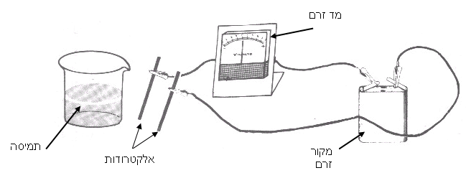

הנוזלים הם:
א. תמיסת מי סוכר
ב. תמיסת מלח הבישול
ג. תמיסת נחושת כלורית
ד. מים מזוקקים

שאלה 5
האם יראה האמפרמטר על זרימת זרם חשמלי אם במקום להכניס את האלקטרודות לנוזל, נחבר בין האלקטרודות בחוט ברזל? הסבירו.

סיפור המקרה מתוך:
http://cms.education.gov.il/EducationCMS/Units/Tochniyot_Limudim/Portal/Oryanut/MadaChomerChimyaHide/TTezuna.htm

לכתוב ביוד – ניסוי באלקטרוליזה של KI נכתב ע"י שרה שושן
לפניכם תיאור ניסוי:

ציוד וחומרים:
    - סוללות,
    - שני חוטי חיבור – תנין בננה,
    - דף נייר סופג בגודל כ- 15X15 ס"מ,
    - דף נייר אלומיניום באותו גודל או מעט גדול יותר,
    - תמיסת KI בריכוז כלשהו,
    - אלקטרודת פחם או עפרון מחודד בשני קצותיו.

הוראות ביצוע (ראה ציור בהמשך):
• מניחים את הנייר הסופג על גבי נייר האלומיניום, מקפלים את שולי נייר האלומיניום מעל הנייר הסופג.
• מרטיבים את הנייר הסופג בתמיסת KI.
• מחברים מעגל חשמלי, כשחוט אחד מחבר בין קצהו האחד של נייר האלומיניום (התנין) לבין הקוטב השלילי של הסוללה וחוט שני מחבר בין הקוטב החיובי של הסוללה לבין אלקטרודת הפחם.
• עם סגירת המעגל, מצליחים התלמידים לצייר או לכתוב על גבי הנייר הסופג בצבע חום.
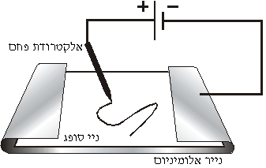

שאלה: (ליז גורן)
הסבירו כיצד ניתן לכתוב על גבי הנייר הסופג בצבע חום? מיהו חומר הצבע? כיצד הוא "נוצר"?
רשמו את התהליך הכימי שמתרחש בניסוי זה, השתמשו במושגים תמיסה, יונים, אלקטרודה, נמשכים, נייטרלי.

